Консультация для родителей

«Как научить ребенка запоминать стихи?»

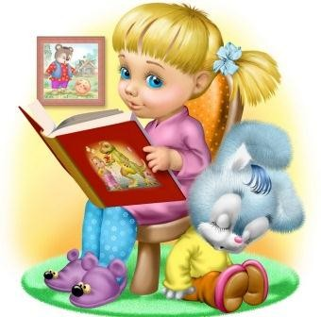
Многие родители считают, что заучивание и чтение стихов – это бесполезное умение, которое нужно только учителям, и в жизни никогда не пригодится. На самом деле это не так. Стихотворения в жизни малыша играют значимую роль. Малыши ведь пополняют словарный запас, тренируют память и развивают чувство ритма, которое не раз пригодится им в жизни. Но как же научить ребенка учить стихи?
Методы
Известный всеми метод пряника здесь абсолютно не подходит. Если за выученные строчки обещать награду, то вкуса и интереса к занятию это не привьет точно. Также можно легко представить себе к чему приведет, если этот пряник в какой-то момент убрать и не менее знаменитый метод кнута также не подойдет. Он может навсегда убить даже самые незаметные зачатки чего-то правильного. Казалось бы ситуация безвыходная, но это не так.
Часто причина кроется в родителях, которые занимаются с малышом, они просто неправильно это делают. В обучении ребенка все играет большую роль: его возраст, психологические особенности, темперамент и даже некоторые литературные предпочтения.
Есть очень хороший метод заучивания стихов - превратить это в игру. И чем младше ребенок, тем проще это сделать. Если пробовать учить стихотворение таким методом, то самое простое можно выучить с малышом, которому полтора года от роду. Для этого необходимо проговаривать почти всю строчку, а ребенок будет добавлять последнее слово.
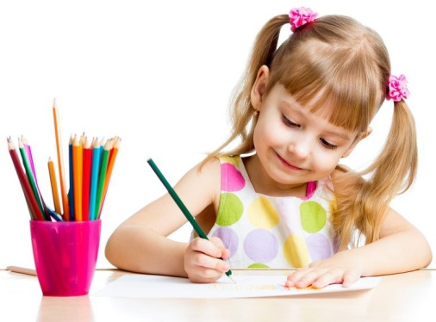
Также хорошим способом будет попробовать нарисовать стихотворение. Этот способ не только поможет в выучивании, но и будет способствовать развитию образного мышления у ребенка.
Если что-то не складывается с рисованием, можно использовать ритм. Помочь в этом может обычный мяч. При перекидывании следует повторять строчку за строчкой. Можно добавить марширование или танцы. Главное не забывать про главную цель и постоянно проговаривать стихотворение. Таким образом, незаметно произойдет превращение учебы в игру.

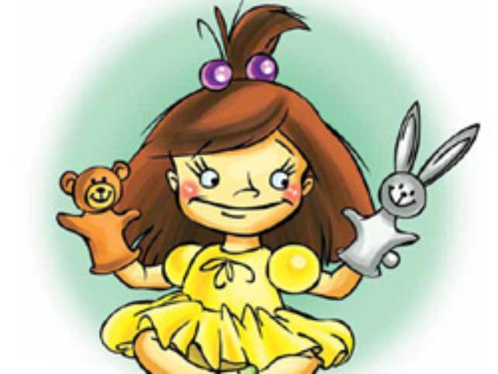
Театр
Если есть желание привить ребенку любовь к стихотворениям, есть проверенный способ - инсценировать его, и при этом сопровождать определенными описывающими движениями. Также можно предложить ребенку побыть в роли известного актера. Для того чтобы малыш прочувствовал всю серьезность мероприятия, рекомендуется надеть на него нарядный костюм и постелить коврики для определения территории сцены. Таким образом, у ребенка воспитывается энтузиазм к выучиванию стихотворения через его интересы и потребности.
Учить понемногу
Даже если все пошло хорошо, заучивать сразу весь стих не стоит, во избежание образования каши в голове. Здесь нужно действовать методом накопления. Подойдет определенная схема. Например, сначала выучить одну строчку, потом добавить вторую и оттачивать эти две, не добавляя больше ничего. Затем можно переходить к третьей, и так все стихотворение. Этот способ не только простой, но и очень эффективный. Если учить стихотворение подобным образом, то забыть его потом будет достаточно сложно.
Результат
Если с раннего детства практиковать с ребенком учение наизусть стихотворений, то это очень благоприятно отразиться на развитии его памяти, речи и на восприятии всего прекрасного в этой жизни. От родителей требуется лишь терпение и внимательность, для того чтобы не пропустить часто довольно тонкие моменты предпочтений или наоборот несогласий малыша.

Желаем удачи в воспитании детей!

